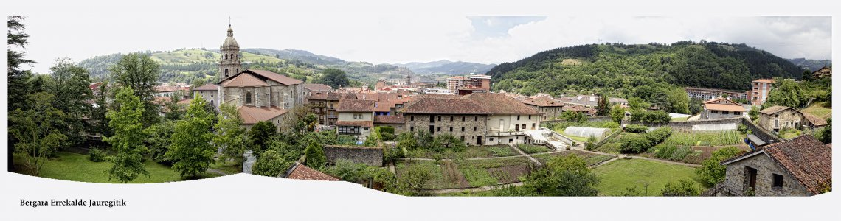INTERCAMBIO ENTRE GENERACIONES EN LA RESIDENCIA MIZPIRUALDE DE BERGARA

|  |  |  |  |  |  |
| --- | --- | --- | --- | --- | --- |
| **Lugar:** | Bergara (Gipuzkoa) | **Modalidad:** | Dinamización social de personas de la tercera edad | | |
| **Objetivo:** | Colaborar en las actividades dirigidas a los/as residentes | | | | |
| **Fechas:** | 1 – 15 agosto  15 – 29 de agosto | | **Edad:** | 18 – 26 años  Jóvenes diversidad funcional: 18 – 30 años | |
| **Plazas:** | 20 por turno | **Ámbito:** | Estatal | **Idioma:** | Cas-Eus |
| **Nota:** | 2 plazas reservadas para personas con diversidad funcional | | | | |

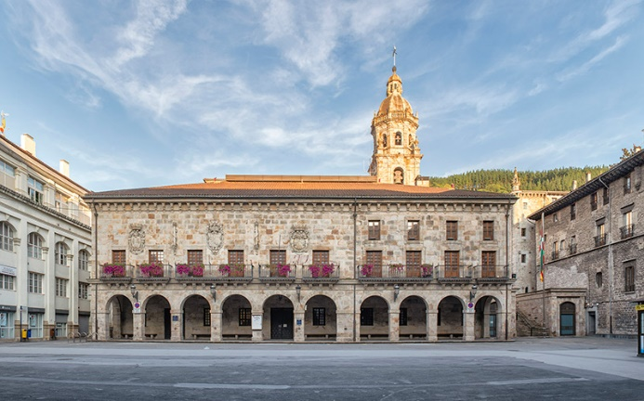Bergara está situada en el extremo oeste del territorio histórico de Gipuzkoa, en la comarca de Debagoiena o Alto Deba. Es el segundo municipio más extenso de Gipuzkoa y está enclavado en un importante nudo de comunicaciones, pues se encuentra a menos de una hora de camino de las tres capitales de la Comunidad Autónoma Vasca; Vitoria-Gasteiz, Donostia-San Sebastián y Bilbao. Cabe destacar que está a sólo 30 km de los bellos pueblos costeros de Deba y Getaria. Más información, [aquí](https://www.bergaraturismo.eus/es), [monumental](https://www.bergaraturismo.eus/es/patrimonio-artistico-y-monumental-de-gran-interes) y [verde](https://www.bergaraturismo.eus/es/bergara-verde).

|  |
| --- |
| **DESCRIPCIÓN DEL CAMPO DE VOLUNTARIADO** |

La residencia de la tercera edad Mizpirualde acoge a más de 100 personas de Bergara y de otros pueblos de la zona. El Ayuntamiento de Bergara considera adecuado el intercambio de relaciones entre residentes de Mizpirualdea y jóvenes, ya que ofrece la posibilidad de que jóvenes y mayores se ayuden y conozcan entre sí. Entre los aspectos positivos de la presencia de jóvenes de diferentes lugares entre residentes de la Residencia destacan la ruptura de la rutina, la generación de emociones positivas por el contacto con jóvenes entre residentes y la estimulación contra deterioro cognitivo de residentes. Además es una acción adecuada para cumplir el objetivo de integración y participación social.

Se realizarán actividades como ayudar a los/as residentes a leer el periódico, jugar a las cartas, ayudar en los paseos y salidas, actividades de psicomotricidad, organizar actividades de ocio y recreativas, organizar fiestas y actividades lúdicas, acciones dirigidas a fortalecer las relaciones, llevar a cabo acciones que faciliten las relaciones fuera de la residencia de personas mayores.

|  |
| --- |
| **ACTIVIDADES DE COMPLEMENTARIAS** |

Todas las actividades complementarias se realizarán por las tardes y los fines de semana, con la participación de todas las personas del grupo.

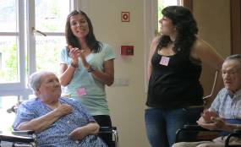El equipo de animación propondrá actividades que posibiliten la relación entre todas las personas participantes y la comunidad que acoge el campo. Se desarrollarán actividades lúdicas, culturales (visitas a la costa y a ciudades, excursiones) y deportivas (senderismo, etc.).

|  |
| --- |
| **EQUIPO ACONSEJABLE** |
| |  |  |  | | --- | --- | --- | | * Saco de dormir (no hay sábanas) * Almohada (si la necesitas) * Artículos de aseo personal * Toallas de ducha y piscina * Prendas de abrigo y para la lluvia * Calzado de monte y deportivo | * Gorra o sombrero para el sol * Crema protectora de sol y gafas de sol * Traje y gorro de baño. Chanclas * Pequeña mochila para excursiones y cantimplora. | | | **UBICACIÓN Y ALOJAMIENTO** | | **CÓMO LLEGAR** | | | **Ubicación:** [Residencia Mizpirualde](https://www.google.com/maps/place/Residencia+de+Ancianos+Mizpirualde+Egoitza/@43.1163932,-2.4138512,17z/data=!3m1!4b1!4m5!3m4!1s0xd502b0592d7ecd9:0x93dbd3882e6ccc93!8m2!3d43.1163932!4d-2.4116625), Bergara  **Alojamiento:** [Colegio San Martin](https://www.google.com/maps/place/Colegio+P%C3%BAblico+San+Mart%C3%ADn+de+Aguirre/@43.1215246,-2.4246992,17z/data=!3m1!4b1!4m5!3m4!1s0xd502b05b86ca76d:0xdc0827cedf626353!8m2!3d43.1215246!4d-2.4225105), Bergara | | Toda la información para llegar en [transporte público](https://www.bergara.eus/es/node/1201) | | | **INCORPORACIÓN** | | **FIN DEL CAMPO** | | | El primer día del campo a las **18:00,** en el [Ayuntamiento de Bergara](https://www.google.com/maps/place/Ayuntamiento+de+Bergara/@43.117448,-2.4152249,17z/data=!3m1!4b1!4m5!3m4!1s0xd502b050575fbfd:0x6a54bc98ac13e056!8m2!3d43.117448!4d-2.4130362).  En caso de no poder acudir a la hora indicada, la incorporación deberá ser dentro de las 24 horas siguientes, siempre por causa justificada, y previa comunicación a la Dirección de Juventud del Gobierno Vasco. | | El campo de voluntariado finalizará el último día, tras desayunar y recoger la casa, entre las 9:00 y las 10:00 de la mañana. | | | **CUOTA** | | **DOCUMENTACIÓN QUE SE DEBE LLEVAR** | | | 110 € | | * D.N.I., o tarjeta de extranjero/a o pasaporte. * Tarjeta individual sanitaria | | | **SEGURO** | | **NORMAS** | | | Cada participante dispondrá de un seguro de accidentes y de responsabilidad civil. Aun así, cada joven debe traer al campo de voluntariado su **tarjeta individual sanitaria**. | | Antes de realizar la inscripción es conveniente que las personas interesadas conozcan las [normas](https://www.gazteaukera.euskadi.eus/auzolandegiak/que-es/-/campos-de-voluntariado-juvenil/caracteristicas-cuota-y-normas/) de los Campos de voluntariado juvenil. | | | **TELÉFONOS Y E-MAIL DE CONTACTO** | | **RENUNCIAS Y DEVOLUCIONES** | | | Gobierno Vasco. Dirección de Juventud:   * Tel.: **945 01 95 01 – 945 01 95 36** * E-mail: [gazteria-auzolandegiak@euskadi.eus](mailto:gazteria-auzolandegiak@euskadi.eus) | | Toda la información en la [página web](https://www.gazteaukera.euskadi.eus/auzolandegiak/inscripcion/-/campos-de-voluntariado-juvenil/renuncias-y-devoluciones/) www.gazteaukera.euskadi.eus | | |